SQL – Aula 11

View
- Qualquer coisa pode virar uma view
- Uma view não contém não contém dados próprios, mas é como uma janela, através da qual os dados das tabelas podem ser vistos ou alterados
- Uma view é armazenada como uma instrução SELECT no dicionário de dados
- A estrutura é: Create view [nome que damos] as

Por que usar?
- Restringir acesso a dados
- Facilitar consultas complexas
- Permitir a independência dos dados
- Apresentar diferentes views dos mesmos dados

Vantagens da view
- Restringem o acesso a dados porque uma view pode exibir colunas seletivas a partir de uma ou mais tabelas
- Permitem exibir que usuários façam consultas simples para recuperar resultados de consultas complexas
- Pode ser usada para recuperar dados de várias tabelas em uma única instrução SQL

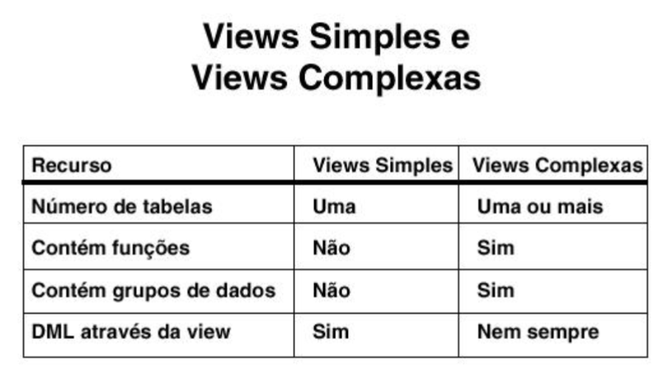
View simples
- Exibe dados a partir de somente uma tabela
- Não contém função de grupo e/ou grupos de dados

View complexa
- Exibe dados a partir de várias tabelas
- Contém função ou grupo de dados em seu contexto

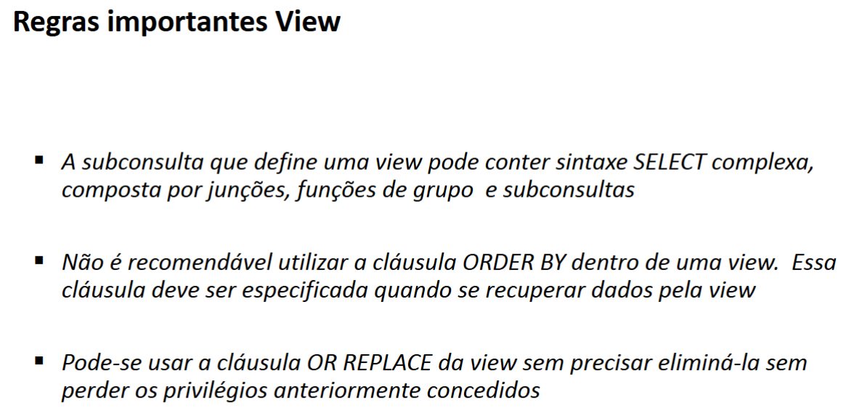

Criando uma view (Vamos criar uma tabelinha de um cara da portaria que quer ver os funcionários e seus salários)

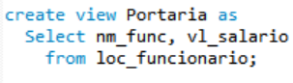
- Portaria é o nome que demos a view (a tabelinha que vamos criar)
- as é o que queremos, vamos criar uma ‘tabelinha’ as (com) o nome dos funcionários e seus salários
- Quando nós executamos o código, não aparece uma tabela feita como no select, mas ele cria a view
- Para criar a view, executamos a linha onde está o create view

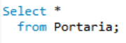
- Agora os nomes dos funcionários e seus respectivos salário podem ser acessados pela 'tabelinha portaria'

Resultado gerado ao selecionar tudo da from portaria:
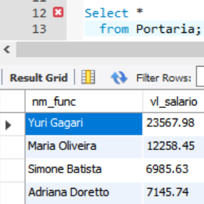

Criando uma create view mais complexa:
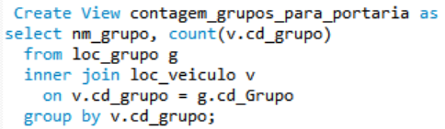

Resultado gerado após criar essa view e selecioná-la: 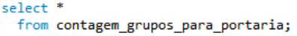

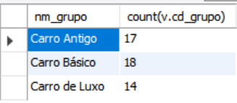
- Agora temos aquilo dentro de uma nova tabela

